a./ Giao diện:
+) Header:
+) Content
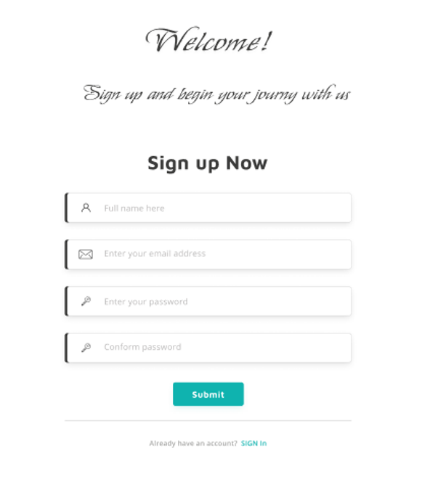
+) Footer
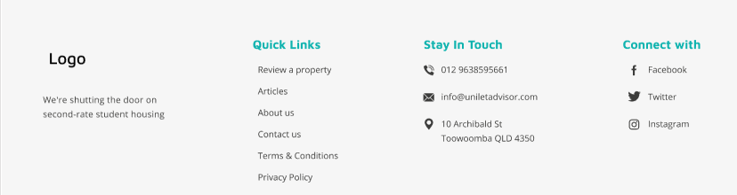
Hình: Màn hình đăng ký
b./ Mô tả:
+) Header:
STT | Tên | Kiểu | Ràng buộc | Chức năng
1 | Home | Button |  | Chuyển sang tab Home
2 | Category | Button |  | Chuyển sang tab Category
3 | Your Account | Button |  | Chuyển sang tab Your account
4 | Rules | Button |  | Chuyển sang tab Rules
5 | Log in | Button |  | Chuyển sang tab đăng nhập

+) Content:
STT | Tên | Kiểu | Ràng buộc | Chức năng
1 | Họ tên đầy đủ | Textbox | Nhập kí tự | Nhập đầy đủ họ tên
2 | Email | Textbox | Nhập kí tự | Nhập địa chỉ Email
3 | Mật khẩu | Textbox | Nhập kí tự | Nhập mật khẩu
4 | Xác nhận mật khẩu | Textbox | Nhập kí tự | Nhập lại mật khẩu ở trên
5 | Submit | Button | Các textbox 1,2,3,4 được nhập đầy đủ | Thực hiện đăng ký tài khoản
6 | Sign in | Button |  | Chuyển sang tab đăng nhập

+) Footer
STT | Tên | Kiểu | Ràng buộc | Chức năng
1 | Review a property | Button |  | Chuyển đến trang thông tin của cửa hàng.
3 | Articles | Button
4 | About us | Button
5 | Contact us | Button
6 | Terms and Conditions | Button
7 | Privacy Policy | Button
8 | Facebook | Button |  | Kết nối đến Facebook của bạn
9 | Twitter | Button |  | Kết nối đến Twitter của bạn
10 | Instagram | Button |  | Kết nối đến Instagram của bạn

Bảng: Bảng mô tả màn hình đăng ký

